Федеральное государственное образовательное бюджетное

учреждение высшего образования

**«Финансовый университет при Правительстве Российской Федерации»**

**(Финансовый университет)**

Колледж информатики и программирования

**ОТЧЁТ**

**По лабораторной работе №9**

Студент: Гладков Артемий Ильич

Дисциплина/Профессиональный модуль: Инфокоммуникационные системы и сети

Группы: 3ПКС-120

Преподаватель

Сибирев И.В.

Оценка за работу :_______

**Москва – 2023г.**

**Задание:** AnyDesk

Приложение для дистанционного подключения к удалённому рабочему столу

Установить, разобраться продемонстрировать подключение, написать отчет

**Ход работы:**

Скачал приложение:



Установил его:

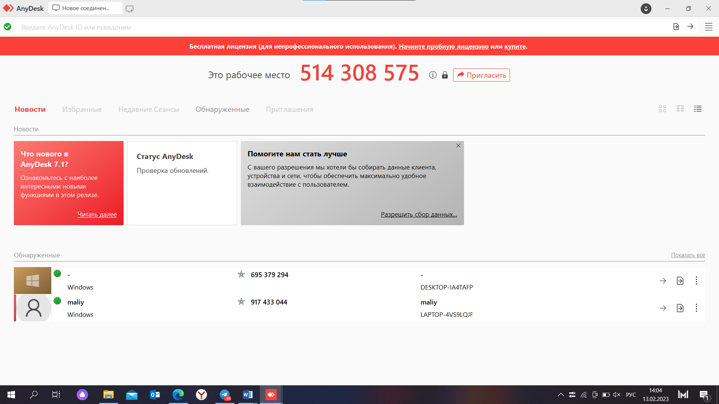

Подключение к другому устройству:

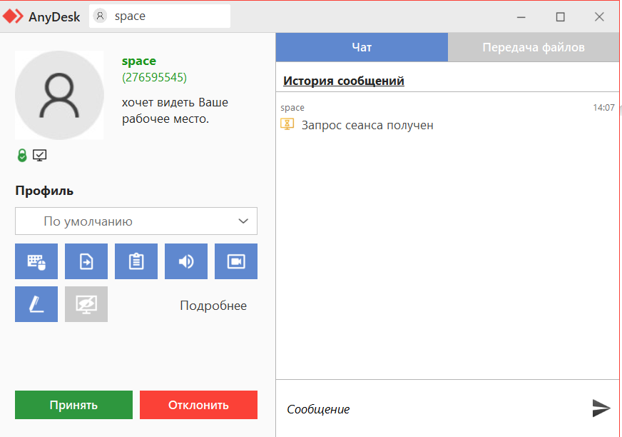

**Ко мне подключился одногруппник и нарисовал рисунок в Paint:**

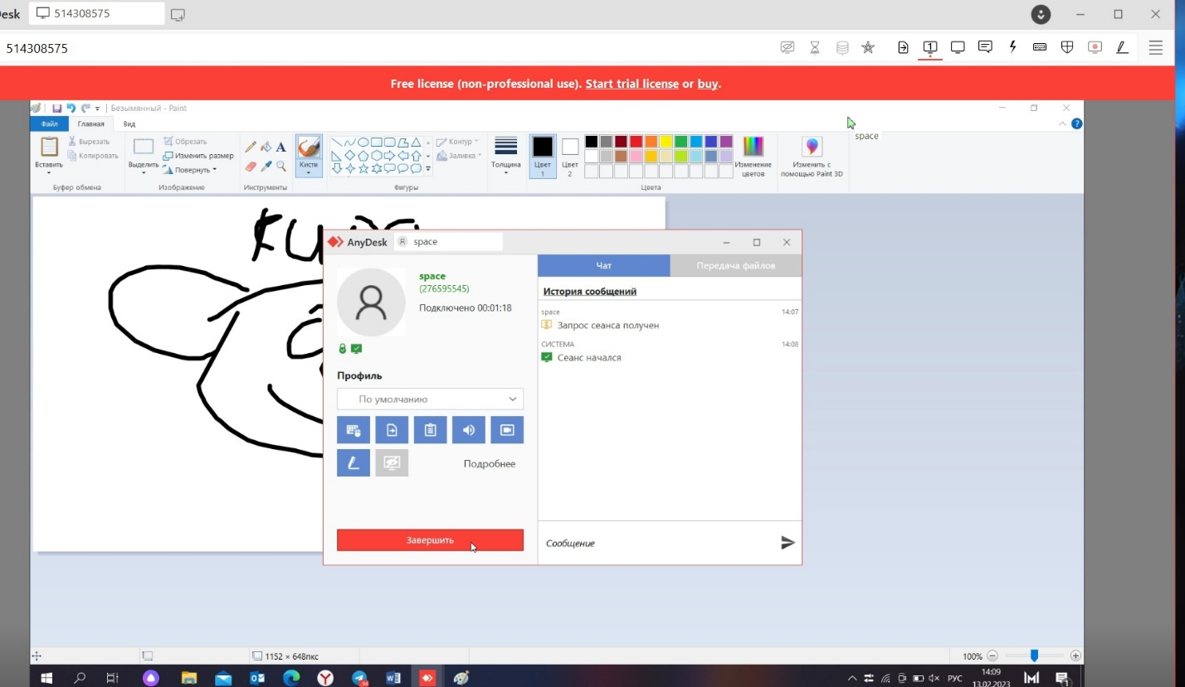

**Вывод:**

Я установил приложение AnyDesk, научился дистанционно подключаться к удалённому рабочему столу